„Bausteine“ der Raumentwicklung
Stefan Krappweis http://planung-tu-berlin.de/

„Bausteine“ der Raumentwicklung

Eine Vielzahl von Faktoren und von raumbedeutsamen Planungen und Maßnahmen einschließlich der öffentlichen Finanzmittel (vgl. § 3 Nr. 6 ROG) beeinflusst die Raumentwicklung, d. h. die Standortwahl und die Investitionsentscheidungen von Unternehmen und Haushalten. Die raumwirksamen Mittel dienen mal stärker dem Wachstumsziel, z. B. als Investitionsanreize, mal eher dem Ausgleich, mal sind sie Ausgleichs- und Wachstumsinstrument zugleich (z. B. GRW). Wachstumsrelevant vor allem für die Städte sind Förderprogramme in den Bereichen „Verbesserung der regionalen Wirtschaftsstruktur“ (GA-GRW), technische Infrastruktur (BVWP, GA-I, GVFG), Wissenschaft und Forschung, Städtebau und Wohnen, soziale Infrastruktur (Betreuung, Bildung, Krankenhäuser, Sportstätten, Schwimmbäder), kulturelle Infrastruktur (Musikschule, Theater, Orchester) sowie Landesverwaltung. Entwicklungsimpulse im ländlichen Raum (80 % der Fläche Deutschlands), zu dem auch Klein- und Mittelstädte außerhalb der großstädtischen Ballungs- und Verdichtungsgebiete zählen, setzen u. a. die Gemeinschaftsaufgaben „Agrarstruktur und Küstenschutz“ (GAK) und auch „Verbesserung der regionalen Wirtschaftsstruktur“ (GRW) sowie die Einspeisevergütung für Erneuerbare Energien (EEG). | Dem gegenüber steht die ausgleichende soziale Sicherung. Insbesondere die umfangreichen Transfers der Sozialversicherung, die als Arbeitslosengeld, Lohnzuschüsse und Rente einkommenswirksam sind und in den privaten Konsum fließen, gewährleisten eine „geräuschlose Basissicherung“ und Stabilisierung strukturschwacher Regionen (Zarth u. a.). Länderfinanzausgleich (LFA) und Bundesergänzungszuweisungen (BEZ bzw. SoBEZ – Sonderbedarfs-Bundesergänzungszuweisungen) dienen zwar ebenfalls dem Ausgleich, diese nicht zweckgebundenen Mittel können von den Ländern aber durchaus auch für eine wachstumsorientierte Strukturpolitik verwendet werden. Brandenburg hat 2007 insgesamt 97 Prozent der SoBeZ für Investitionen eingesetzt und so die „Infrastrukturlücke“ gegenüber den alten Bundesländern verkleinert: 84 Prozent investierte das Land u. a. in den Bereichen GRW, Hochschulbau, Krankenhausbau, Stadtentwicklung, Straßenbau, weitere 13 Prozent hat das Land den Gemeinden und Kreisen als investive Schlüsselzuweisungen im Rahmen des kommunalen Finanzausgleichs gewährt (MdF, Fortschrittsbericht „Aufbau Ost“ 2007).  Lit.: Heinrich Mäding (Hrsg.), Öffentl. Finanzströme und räumliche Entwicklung, ARL 2009

Regionalpolitik, regionale Strukturpolitik

EU-Fördermittel

Interreg (3 Partner) | Leader  Transeuropäische Netze (TEN)  (Verkehr, Energie,  Telekommunikation)
Urban | Equal
Strukturfonds
(EFRE, ESF, Kohäsionsfonds (nicht in Deutschland)

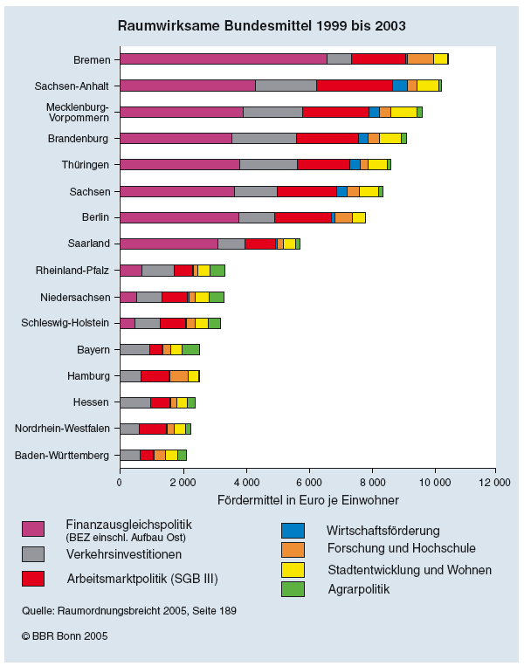

Bundes-Förderung
Gemeinschaftsaufgabe
Verbesserung der regionalen Wirtschaftsstruktur

GA/GRW Gewerbl. Wirtschaft
GA-I – wirtschaftsnahe kommunale Infrastruktur
Gemeinschaftsaufgabe

Agrarstruktur u.
Küstenschutz (GAK)

Forschung
Innovation
(Hightech-Strategie)
Finanzhilfen bis 2019 (Überprüfung 2013), ab 2014 ohne gruppenspezifische, nur noch mit investiver Zweckbindung
- Gemeindeverkehrsverhältnisse
- Hochschulen, Hochschulkliniken
- Bildungsplanung
- Wohnraumförderung
Finanzhilfe (gem. § 3 Abs. 1 EntflechtG mit Bezug auf § 6 Abs. 1 u. § 2 Abs. 1 Nr. 2 GVFG)
- Schienengebundener übriger ÖPNV
in Verdichtungsräumen und Umland auf besonderem Bahnkörper

Städtebauförderung
Finanzhilfe gem. Art. 104 b GG
- Stadterneuerung
- Stadtumbau
- soziale Stadt
- städtebaul. Denkmalschutz
- Innenentwicklung

Bundes- und Landes-Finanzmittel
Individuelle Anreiz-Steuerung (Geld, Subvention)
- Steuer(erleichterung), u. a. Fördergebietsgesetz: (erhöhte Abschreibung bei Mietwohnungsbau, Nach-Wende-Suburbanisierung im Osten)
- Subvention: Eigenheimzulage (läuft aus bis 2013)
- Verkehrskosten (z.B. Entfernungspauschale, Energie-/Mobilitätssteuern)
- Einspeisevergütung, Erneuerbare-Energien-Gesetz
Finanzausgleich
Umsatzsteuervorwegausgleich
(75 % nach EW, 25 % für Länder mit unterdurchschnittl. Steuereinnahmen)
Länderfinanzausgleich
Bundesergänzungszuweisungen
Kommunaler Finanzausgleich

weitere raumwirksame „Bausteine“
Siedlungs- und
Verkehrsflächenangebot
- Ziele der Raumordnung (Land, Regionen)
- Bauleitplanung (Gemeinde)
- öffentliche Liegenschaften (Bodenfonds)
Öffentliche Standorte
(Bund, Land, Gemeinde)
- Behörden, Garnisonen (Bsp.: Umzug Bonn-Berlin):
- Arbeitsplätze,
- Einwohner,
- Kaufkraft

- Einrichtungen öffentlicher Daseinsvorsorge: Bildung, Soziales, Gesundheit, Kultur
- Sozialer Wohnungsbau

Sozialversicherungen
- Arbeitslosenversicherung
- Rentenversicherung,
- Krankenversicherung

Lit. Kerstin Blos, Die Bedeutung der Ausgaben und Einnahmen der Sozialversicherungssysteme für die Regionen in Deutschland, IAB-Forschungsbericht 8/2006

Arbeitsmarktpolitik
BA für Arbeit
aktiv:
ABM
Lohnkostenzuschüsse
Strukturanpassungsmaßnahmen
Fortbildung, Umschulung, Weiterbildung
Rehabilitation
passiv:
Arbeitslosengeld,
Insolvenzgeld,
Arbeitslosenhilfe, Altersübergangsgeld
Wirkung:
Erhalt von Arbeitsplätzen, Arbeitskräften in Region, Qualifikation; Kaufkraft

Soziale Sicherung
Sozialhilfe, Wohngeld
Siedlungs– und
Verkehrsflächennachfrage

Wirtschaftswachstum
Kaufkraftentwicklung (Wohlstand):
- Wohnflächenentwicklung
- Motorisierung
- Verkehrsleistung
Globalisierung (Strukturwandel Wirtschaft):
- Grundstückspreis (ebenerdige Produktion)
- Verkehrslagegunst:
  - just-in-time
  - outsourcing (sinkende Wertschöpfung/ Zulieferung),
  - worldwide selling
  - wordwide sourcing
Arbeitslosenversicherung Einnahmen je EW 2003

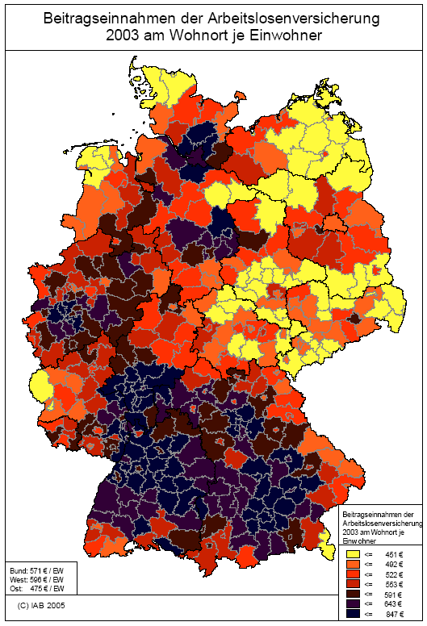

Infrastrukturangebot
- u.a. Verkehr, Energie, Telekommunikation, Ver- und Entsorgung, Abfall
- ÖPNV: Tempo, Takt, Tarif
- MIV: Raumwiderstand, Aktionsradius, „Stundenraum“, Ortsumgehungen

Gemeindesteuern
- Zweitwohnsitzsteuer
- Grundsteuer (Fehlallokation durch Gebäude-/Ertragswert- statt Bodenwertbezug)
Anteil 2003 an
- Gemeindesteuern: 19,9 %
- Gesamteinnahmen: 6,5 %
Bürgermeisterwettbewerb (s. Bauleitpl.):
Gemeinschaftssteuern
- Gewerbesteuer (Hebesatz), Anteil 2003 an
- Gemeindesteuern: 31,3 %
- Gesamteinnahmen: 10,3 %
- Lohn- und Einkommenssteuer, Anteil 2003 an
- Gemeindesteuern: 43,8 %
- Gesamteinnahmen: 14,4 %
Arbeitslosenversicherung Ausgaben je EW 2003
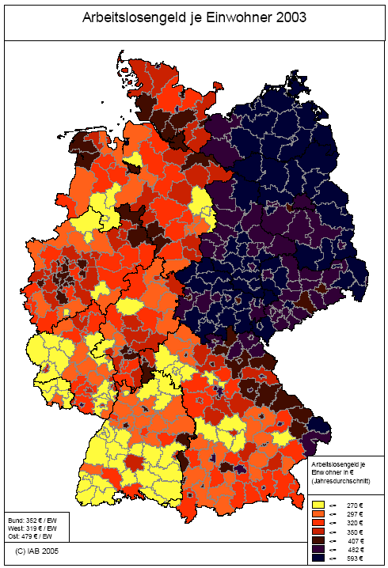

Bundesverkehrswegeplan
großräumige
Verkehrsinfrastruktur
(Straße, Schiene, Wasserstraßen)

IAB-Forschungsbericht 8/2006

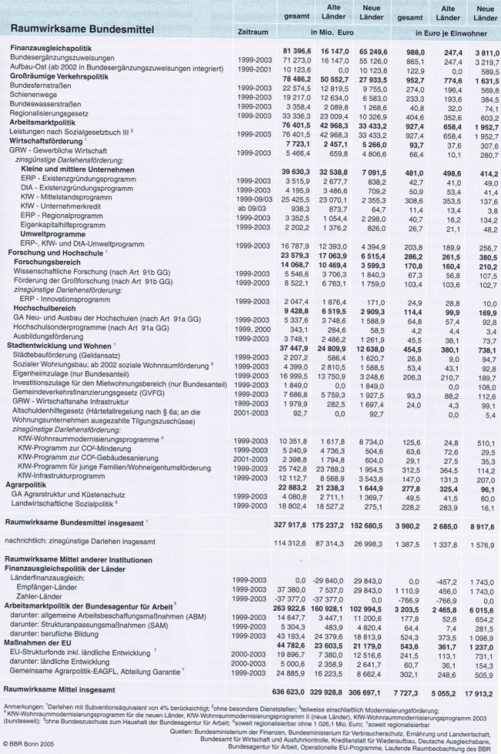

Art. 106 Abs. 3 GG: „Anspruch auf Deckung der notwendigen Ausgaben“; „Ausgleich der Deckungsbedürfnisse erzielen“, Art. 107 Abs. 3 GG: „unterschiedliche Finanzkraft der Länder angemessen ausgleichen“

